«Познавательно-речевая деятельность дошкольников».

(Обучение дошкольников рассказыванию по картине с использованием элементов ТРИЗа.)

Содержание.

1. Введение. Актуальность выбранной темы.
2. Основная часть. Обучение дошкольников рассказыванию по картине с использованием элементов ТРИЗа.
   1. Пошаговая методика обучения рассказыванию по картине.
3. Заключение.
4. Список литературы.
5. Приложение:
   1. Конспект занятия. Рассказывание по картине И. Хруцкого «В комнате».
   2. Рассказы детей.
   3. Конспект занятия. Рассказывание по картине «Девочка кормит хомяка».
   4. Рассказы детей.
   5. Материал к занятию. Картинки Волшебников.
   6. Презентация.

Введение. Актуальность выбранной темы.

Одной из основных задач развития связной речи ребенка дошкольного возраста является совершенствование монологической речи. Эта задача решается через различные виды речевой деятельности:

1. Составление описательных рассказов о предметах, игрушках, объектах и явлениях природы;
2. Творческое рассказывание;
3. Пересказ литературных текстов;
4. Составление рассказов из личного опыта;
5. Рассказывание по картине или серии сюжетных картинок.

Все эти виды речевой деятельности актуальны при работе над развитием связной речи детей. Значительные трудности возникают у детей при составлении рассказов по сюжетной картине. Рассказ по сюжетной картине требует от ребенка умение выделять основные действующие лица или объекты картины, проследить их взаимосвязь и взаимодействие, отметить особенности композиционного фона картины, а также составить начало рассказа и его конец.

Особым видом связного высказывания являются рассказы-описания по пейзажной картине. Этот вид особенно сложен для детей. Если на сюжетной картине присутствуют живые объекты, то на пейзажных картинах они отсутствуют, или несут второстепенную смысловую нагрузку.

Содержание рассказов, составленных детьми, почти одинаковое. Это, в основном, простое перечисление действующих лиц, или объектов картины. Но главным недостатком является то, что ребенок не строит свой рассказ сам, а повторяет предыдущий с незначительными изменениями. На одном занятии воспитатель успевает опросить нескольких детей, остальные являются пассивными слушателями. Дети теряют интерес к этому виду деятельности. Наблюдается низкая речевая активность, недостаточный познавательный интерес не только к событиям, запечатленным на картине, но и вообще к речевой деятельности.

Поэтому мне стало очевидно, что необходимо изменение способов работы на занятии по обучению дошкольников составлению рассказов по картине. В своей работе стала использовать методику «Картинка без запинки» Мурашковска И.Н. и Валюмс Н.П. Эта методика ведет детей шаг за шагом к составлению рассказа, они из пассивных слушателей превращаются в активных участников. В этом им помогают волшебники: «Дели-Давай», «Объединяй-Давай», «Обгоняй-давай», «Отставай-давай». Вместе с ними дети определяют состав картины, находят взаимосвязи с предметами. Методика предусматривает вхождение в картину. Дети с волшебниками активно исследуют картину с помощью каждого органа чувств поочередно. По методике Нестеренко А. («Страна загадок») дети учатся составлять загадки.

Данные методики позволяют сохранить интерес детей в течении всего занятия, активизировать всех детей, развивают мыслительные операции. В совместной деятельности педагога и ребенка по средствам пошаговой работы над картиной развивается способность создавать речевые зарисовки, описание и разнообразные рассказы по картине.

Обучение дошкольников рассказыванию по картине с использованием элементов ТРИЗа.

Методика рассчитана на два типа рассказов по картине:

1. **Описательный рассказ**

**Цель:** Развитие связной речи на основе отображения увиденного.

**Виды описательного рассказа:**

- фиксация изображенных на картине объектов и их смысловых взаимосвязей;

- описание картины как раскрытие заданной темы;

- развернутое описание конкретного объекта;

- словесно-выразительное описание изображенного с использованием аналогий (поэтических образов, метафор, сравнений и т.д.)

**2. Творческое рассказывание по картине (фантазирование)**

**Цель:** Учить детей составлять связные фантастические рассказы по мотивам изображенного.

**Виды рассказов:**

- фантастическое преобразование содержания;

- рассказ от имени изображенного (представляемого) объекта с заданной или самостоятельно выбранной характеристикой.

Пошаговая методика обучения рассказыванию по картине.

**Шаг I: «Дели» - определение состава картины.**

**Цель:** Выявление как можно большего количества объектов по картине.

Для побуждения детей к выделению и называнию объектов на картине используется прием «подзорная труба» (альбомный лист бумаги, свернутый для имитации подзорной трубы).

В этой ситуации на помощь приходит волшебник «Дели-Давай».

«Дели-Давай» умеет все на свете делить на части.

**Правило:** Навести глазок подзорной трубы на один объект и назвать его. Педагог фиксирует его в кружке и прикрепляет к доске (в кружке должен находиться один объект).

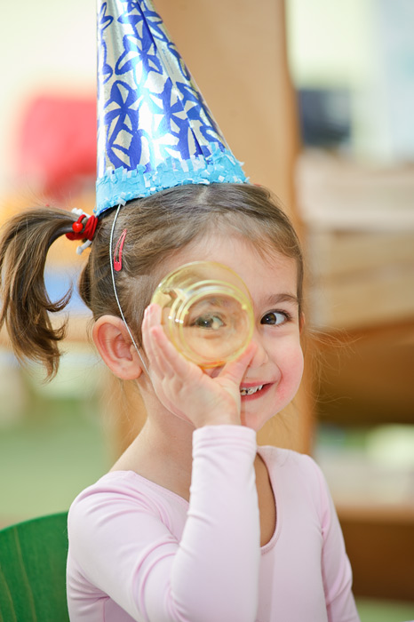

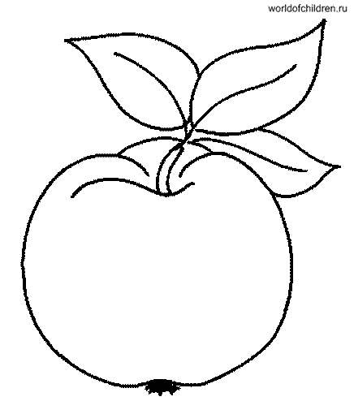



**Шаг II: «Объединяй» - нахождение связей**.

**Цель:** Найти связи, взаимодействия между всеми разрозненными объектами на доске.

Для этого нам понадобится позаимствовать у волшебника «Объединяй-Давай» умение объединять. Он поможет навести порядок, соединить части картины в единое целое.

**Правило:** Соединить два кружка на доске и объяснить, почему это сделали. Рассказать, как связаны между собой объекты в соединенных кружках. Игровые упражнения «Ищу друзей» (найти объекты, которые связаны по взаимному расположению), «Ищу недругов» (найти объекты, которые между собой не дружат).





**Шаг III: «Войти в картину» - усиление образности характеристик.**

**Цель:** Научить детей входить в пространство картины и описывать воспринимаемое через различные органы чувств.

[](http://img-fotki.yandex.ru/get/5506/kirillovna11.8/0_63029_8c71802c_L)На помощь приходит волшебник «Любознайка» (ему все интересно, он любит все трогать руками, пробовать, нюхать, слушать).

**Правило**: Педагог предлагает детям перешагнуть

рамки картины и:

- Прислушаться. Что услышали?

- Походить. Что почувствовали?

- Дотроньтесь рукой. Что ощутили?

- Вдохните запах. Чем пахнет?

- попробуйте что-нибудь пожевать, если не вредно.

**Шаг IV: «Загадайка» - составление загадок.**

**Цель:** Обучение детей составлению загадок.

**Правило:**

1) С детьми выбирается объект, изображенный на картине. Представляется таблица «свойства и качества». По мере ответов детей и выбору лучших вариантов сравнений заполняются пустые графы (графически или текстом).

|  |  |
| --- | --- |
| №п/п | Какой? |
| 1 |  |
| 2 |  |
| 3 |  |

|  |  |
| --- | --- |
| №п/п | Что такое же? |
| 1 |  |
| 2 |  |
| 3 |  |

2) С детьми выбирается объект, обозначаются его действия. Работа идет по таблице «Действия».

|  |  |
| --- | --- |
| №п/п | Что делает? |
| 1 |  |
| 2 |  |
| 3 |  |

|  |  |
| --- | --- |
| №п/п | Кто и что делает так же? |
| 1 |  |
| 2 |  |
| 3 |  |

3) Выбирается объект и заполняется таблица «Части»

|  |  |
| --- | --- |
| №п/п | Какая часть? |
| 1 |  |
| 2 |  |
| 3 |  |

|  |  |
| --- | --- |
| №п/п | У какого объекта есть такая часть? |
| 1 |  |
| 2 |  |
| 3 |  |

Связка сравнений в единый текст загадки с помощью речевых оборотов: «как», «но не».

**Шаг V: «Отставай и забегай» - выстраивание временной последовательности.**

**Цель:** Обучение выстраиванию временной последовательности

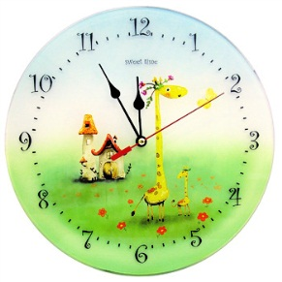**Правило:** Выбрать одного из героев и представить по шагам, что он делал раньше, до появления на картине, что будет делать потом. В этом поможет «Волшебник-времени». Он позволит познакомиться с событиями предшествующими и последующими. Найти для рассказа начало и конец, а также выстроить все события в нужной последовательности. Ребенок выбирает одного из героев и по команде «Давай-Отставай» представляет по шагам, что герой делал раньше до появления на картине. А по команде «Давай-Забегай», что будет потом. Повествование рассказа и будет вестись от лица того героя, которого он представил.

**Шаг VI: «Название картины».**

**Цель:** Учить подбирать пословицы или поговорки, подходящие к содержанию картины.

Для более эффективного осмысления содержания картины можно использовать пословицы и поговорки. Их смысл так ёмок, что предоставляет возможность говорящему по-разному толковать его. Поэтому многозначность пословиц и поговорок позволяет "привязать" их, как правило, к картине любого содержания.

**Правило:** Воспитателем готовятся листочки бумаги, на которых написаны разные пословицы и поговорки. Вводится правило: выдерни записку, прочитай текст (читает воспитатель или дети, умеющие читать), объясни, почему так назвали картину.

Следующая игра «Найди самое удачное название картины». Ребенку предлагается вспомнить несколько пословиц и поговорок, выбрать одну-две самых подходящих к содержанию картины, объяснить свой выбор. Особое внимание здесь уделяется логическим связкам в тексте. В результате получается рассказ-рассуждение.

**Заключение.**

Пошаговую работу над картиной необходимо разделить на части. На одном занятии поработать только по шагам «Дели» и «Объединяй», на другом пройтись только по ощущениям, на третьем – картину расписать по дорожке времени. И только когда части по отдельности уже проработаны (рассказ имеет название, начало и конец, приобрел стройность и завершенность), попросите кого-то из детей рассказать всю историю целиком – от начала и до конца, с образным и подробным описанием места действия и события.

Многим покажется, что работа над картиной по этой технологии занимает слишком много времени: все эти шаги, рисунки в кружочках, волшебники…! Что рассказ можно было составить и проще и быстрее. Но наша цель в другом: научить общему способу рассказывания по картине. Спустя некоторое время, когда вы покажите детям новую картину и спросите: «Как рассказать о ней?» - «Дели – ответят дети. – А потом соединяй!» и т.д. А еще через некоторое время им уже не будут нужны ни рисунки, ни кружки. Тренированным глазом они будут находить все детали в самой картине, связывать их, передавать ощущения. Способ работы перейдет во внутренний план, и затраченное в начале, время будет оправданно результатами. Но для начала этой

работы, самое важное – сделать первый шаг. Взять сюжетную картину и сказать себе: «Дели!», а дальше дорогу осилит идущий. Счастливого пути!

Список литературы.

1. Мурашковска И.Н., Валюмс Н.П. «Картинка без запинки» (методика рассказа по картинке). СПб. Издательство ТОО "ТРИЗ-ШАНС", 1995г.
2. Сидорчук Т.В., Кузнецова А.Б. «Технология составления творческих текстов по картине» (Пособие для преподавателей и студентов педагогических учебных заведений). [www.trizminsk.org](http://www.trizminsk.org)
3. Мурашковска И.Н. «Когда я стану волшебником». Рига. Издательство «Эксперимент», 1994г.
4. Нестеренко А.А. «Страна загадок». Ростов-на-Дону. Издательство Ростовского университета, 1993г.
5. Хоменко Н.Н. «Использование игры «Да-нет» при обучении ТРИЗ». Минск, 1995г.

Занятие: Рассказывание по картине И. Хруцкого «В комнате».

**Цели:**

1. Упражнять детей в умении выделять конкретные объекты, изображенные на картине и давать им соответствующие названия.
2. Учить детей объединять объекты и объяснять взаимодействие между ними.
3. Научить детей «входить» в пространство картины и описывать воспринимаемое через различные органы чувств.
4. Учить детей составлять загадки.
5. Учить детей представлять выбранный на картине объект с точки зрения его прошлого или будущего и придумывать рассказ, используя в нем словесные обороты, характеризующие временные отрезки.

**Ход занятия.**

Детям зачитывается письмо, которое пришло в группу.

[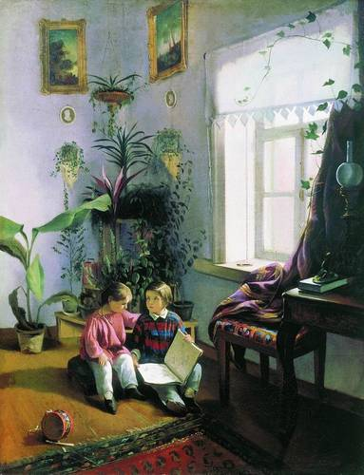](http://www.art-catalog.ru/data_picture_new/artist_291/picture/big_500/hrucky_4.jpg)*Здравствуйте, юные любители картин! Пишут Вам ваши знакомые Волшебники. Мы вам прислали свою любимую картину. Если Вы выполните все наши задания, вас ждет сюрприз. Картина находится у Вас в группе. Вы её найдете, если пройдете по заданному маршруту:*

*Встаньте спиной к окну,*

*Сделайте пять шагов вперед,*

*Три шага влево, два шага вперед,*

*Четыре шага вправо. Стоп!*

*Удачи Вам!!!*

(Дать детям время рассмотреть картину.)

**I Задание.** (Открыть конверт, в нем задание и изображение волшебника).

***Я волшебник хоть куда,***

***В руках волшебная труба!***

***На меня ты посмотри***

***И скорее все дели.***

Дается команда детям: «Дели-Давай!». Дети глядя в подзорные трубы (свернутые в трубочки альбомные листы), называют объекты, изображенные на картине. Воспитатель прикрепляет на фланелеграфе кружки со схематическим изображением этих объектов.

Дети: Мальчик, ещё мальчик.

Воспитатель: Давайте их назовем, чтобы нам было удобнее про них рассказывать.

Дети: Мальчик Ваня, который держит книгу, и мальчик Костя, который слушает книгу.

Воспитатель: Кто еще, что видит?

Дети: Лампа, стол, стул, барабан, палочки, ковер, занавеска, окно, цветы, картины, скамейка, раскрытая книга, статуэтка, плющ, закрытая книга.

Воспитатель: Молодцы, первое задание выполнили!

**II Задание.** (Следующий конверт).

***А теперь моя работа!***

***Вот забота, так забота!***

***Не люблю я разделять, я люблю объединять!***

Воспитатель: Будем объединять объекты, и объяснять, почему это сделали.

Дети: Мальчик и книга, потому что мальчик читает книгу. Барабан и ковер, потому что барабан лежит на ковре. Лампа и книга, потому что лампа стоит на книге и т. д.

Воспитатель: Молодцы, восстановили картину.

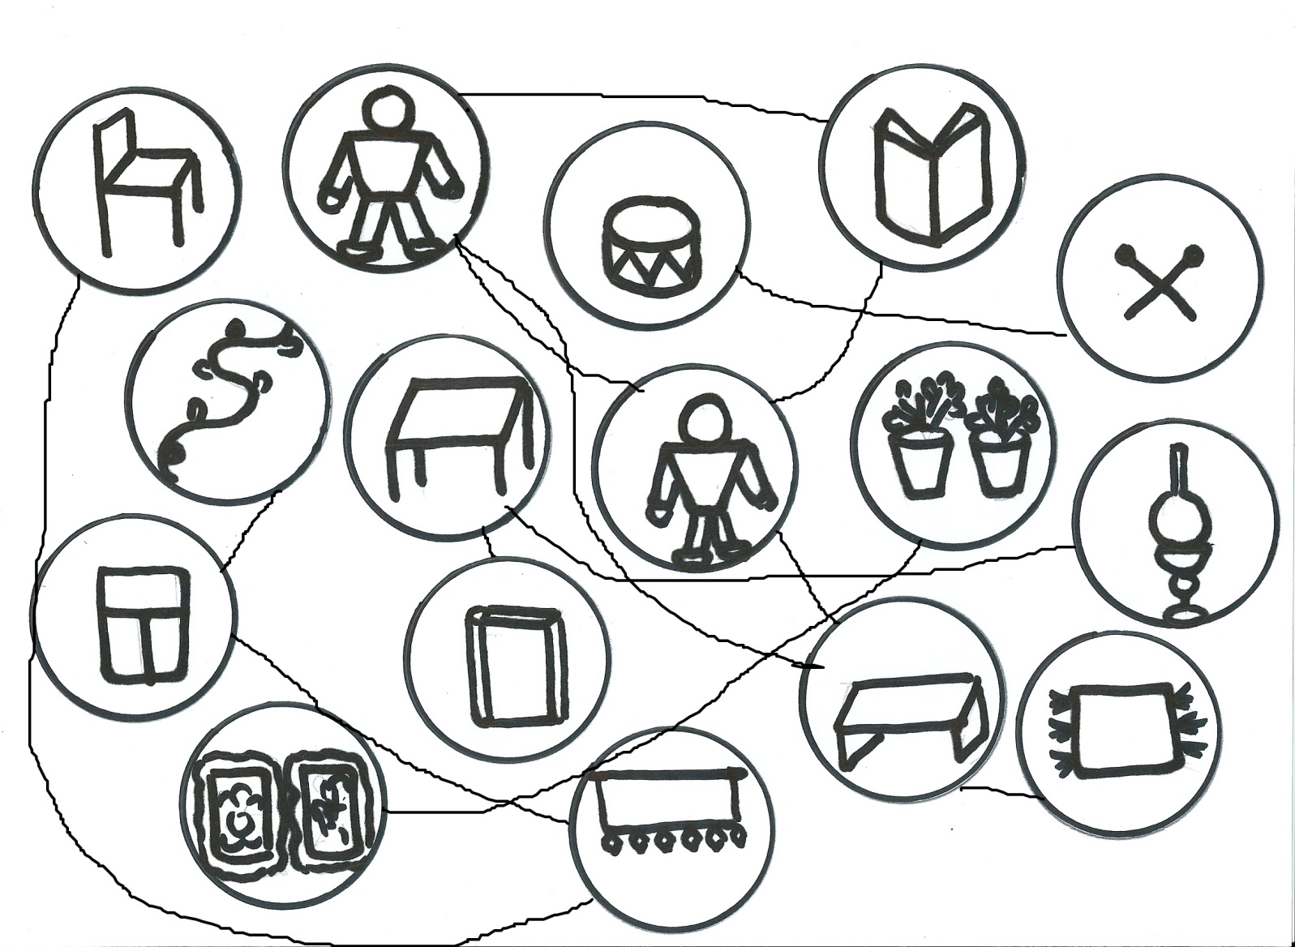

**III Задание.** (Следующий конверт).

***Я волшебник «Любознайка»,***

***От меня для Вас заданье,***

***Вы в картине походите,***

***Все потрогайте, послушайте, нюхните,***

***И обо всем все расскажите!***

Воспитатель: Закройте глазки и представьте, что мы оказались в этой комнате. Походите по комнате, притроньтесь и проведите рукой по всему, что встретилось в пути:

- какие запахи вы почувствовали?

- что вы услышали?

**IV Задание.** (Следующий конверт).

***Загадаем Вам загадку,***

***Вы найдите к ней отгадку.***

***Не дерево, а с листочками,***

***Не человек, а рассказывает.***

***Отгадали? Молодцы!***

***А теперь и Ваш черед:***

***Загадайте Вы загадки,***

***Ну, а мы найдем отгадки.***

**Дети составляют загадки:**

* Стеклянная, как ваза;
* Круглая, как шарик;
* Прозрачная, как стекло;
* Светит, а не солнце.

(Настольная лампа)

* Зеленый, как крокодил;
* Длинный, как змея;
* С листочками, как дерево;
* Вьется, но не волосы.

(Плющ)

**V Задание.** (Следующий конверт).

***Привет друзья! А вот и я.***

***Узнали Вы меня?***

***Волшебник времени, конечно, я!***

***И от меня Вам две команды:***

***«Давай-Отставай» и «Давай-Забегай»***

***И в пути не зевай.***

- Давай-Отставай!

Подумайте, что делал Ваня, до того как попал в комнату. Что делал Костя?

- Давай-Забегай!

Что они будут делать потом, когда почитают книгу.

**VI Задание.** (Следующий конверт).

***Вот последнее задание,***

***У картины нет названья?!***

***Поговорку ты прочти,***

***И названье подбери.***

**Варианты поговорок:**

* Вместе тесно, а врозь скучно.
* Сядем рядком, да поговорим ладком.
* Книга в счастье украшает, а в несчастье утешает.
* Книга книгой, да и своим умом двигай.
* Глядит в книгу, а видит фигу.
* Кто знает аз да буки, тому и книги в руки.

Дети выбирают пословицу, подходящую для их рассказа.

***Сочинить рассказ спеши,***

***Ждет сюрприз вас впереди!***

Дети придумывают рассказы.

**Варианты рассказов детей.**

***Вместе тесно, а врозь скучно.***

*На улице ярко светило солнышко. Ваня с Костей гуляли на улице. У Кости был барабан, и он громко в него барабанил. Он жадничал и не давал Ване тоже побарабанить. Ваня обиделся и ушел домой. Он взял с полки книжку и стал ее читать. Косте стало скучно одному гулять, и он тоже пришел домой. Костя попросил у Вани разрешения почитать вместе с ним книгу. Ваня разрешил ему. Книга была очень интересная. Когда мальчики почитали книгу, они снова пошли на улицу. Костя дал Ване барабан. И он больше никогда не жадничал.*

Аня А., 7 лет

***Кто знает аз да буки, тому и книги в руки.***

*Вчера Косте подарили книгу. Но Костя еще не умел читать. А маме некогда было читать книгу, и она поставила ее на полку. Косте очень хотелось узнать, про что эта книга. На следующий день к нему в гости пришел друг Ваня. Ваня уже умел читать. Костя попросил Ваню немного почитать. Ваня согласился. В книге были волшебные сказки с красивыми картинками. Костя внимательно слушал Ваню. Ваня прочитал одну сказку про Ивана – Царевича и серого волка. Потом ребята стали играть в барабан. Им было весело.*

Игорь Т., 7 лет

В конце занятия воспитатель хвалит детей за составленные рассказы и преподносит подарок от Волшебников – КНИГУ.

**Занятие: Рассказывание по картине «Девочка кормит хомяка».**

**Цели:**

1. Упражнять детей в умении выделять конкретные объекты, изображенные на картине, и давать им соответствующие названия.
2. Учить производить замену выделенных объектов схемами.
3. Установление взаимосвязей между объектами по разнообразным параметрам.
4. Упражнение в использовании предложений со сложноподчиненной связью.
5. Упражнять в умении строить рассуждение.
6. Закреплять у детей умение «входить» в пространство картины и описывать воспринимаемое через различные органы чувств.
7. Упражнять в составлении загадок.
8. Развитие связной речи.

**Ход занятия.**

**I шаг – «Дели» (определение состава картины).**

Включается магнитофон, на котором слышны голоса, спорящих волшебников:

- Дели-давай!

- Нет, объединяй – давай!

- Я первый!

- Нет, я первый!

- А ты смотри-давай!

- А ты слушай-давай!

- А ты тогда забегай!

- А я буду отставать!

- Ребята, что это за шум? Что за спор? Кто к нам так спешит? (Волшебники).

- А вот и первый волшебник.

- Вы его узнали? Как его зовут? (Дели-Давай)

- Он как всегда пришел не с пустыми руками, а принес нам….(Картину)

- Давайте вместе с волшебником ее рассмотрим.

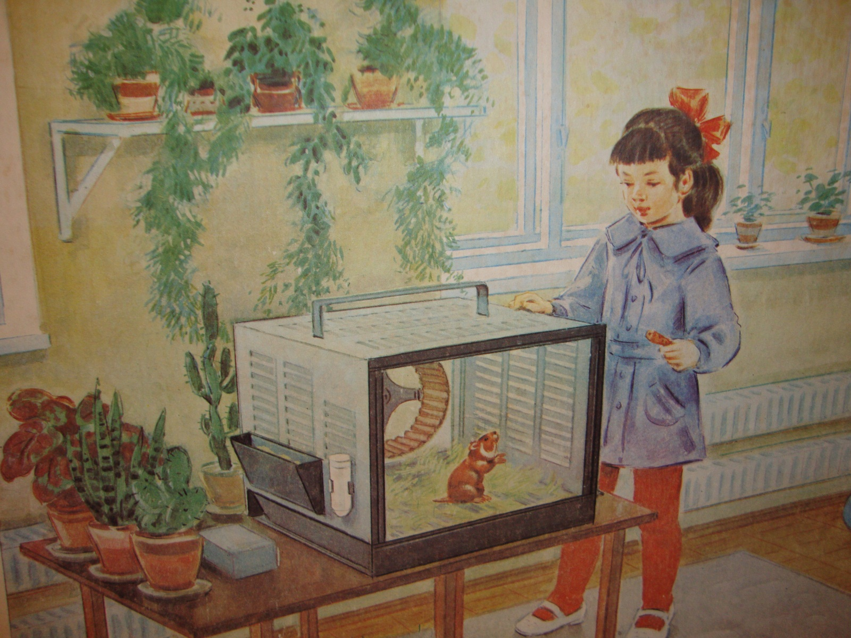

- Дадим волшебнику команду: «Дели-Давай!» (воспитатель по мере называния объектов, обозначает их схемами на фланелеграфе: девочка, хомяк, морковка, мяч, клетка, морковка, цветы, ковер, цветы и т.д.)

**II шаг – «Объединяй» (нахождение взаимосвязей)**

- Ребята, с «Дели-Даваем» мы разобрали картину на части. Получилось не очень то хорошо. Надо навести порядок, соединить части в целое. В этом нам поможет, какой волшебник? («Объединяй-Давай»).

- А вот и он успел к нам в гости.

- Какую команду мы ему дадим? («Объединяй-Давай»).

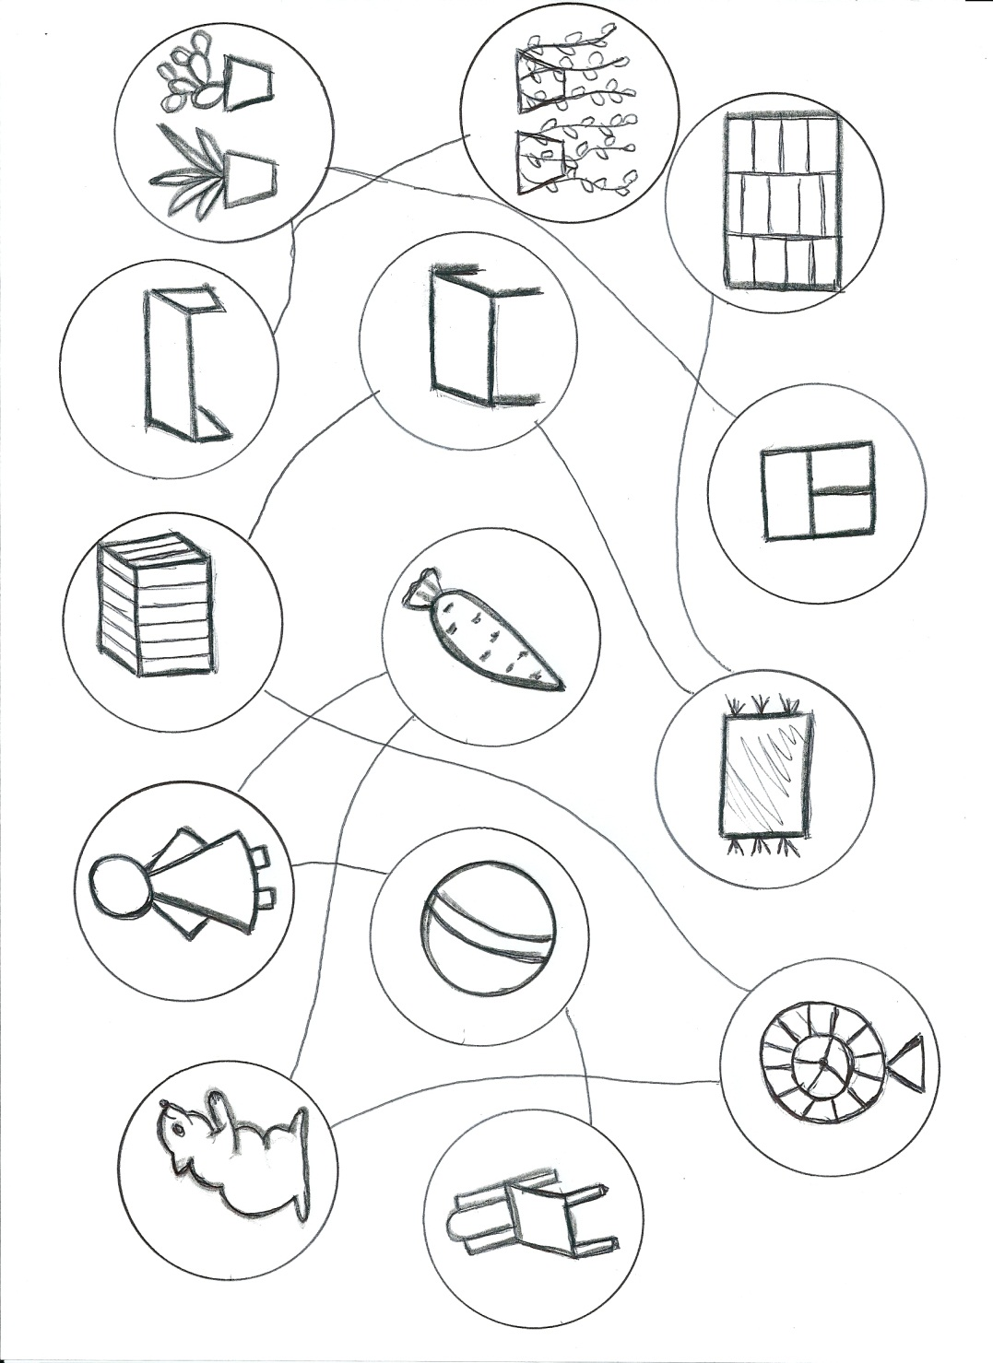Дети объединяют два кружка между собой, и объясняют, почему их можно объединить, составляют предложение. (Девочку с хомячком, потому что девочка кормит хомячка. Хомячка с морковкой, потому что хомяк грызет морковку. Мяч с ковром, потому что мяч лежит на ковре и т. д.).

- Ну вот, вместе с волшебником «Объединяй-Давай» нам удалось восстановить картину.

**III шаг – «Вхождение в картину» - усиление образных характеристик.**

- Пока мы с вами составляли картину, еще один волшебник успел до нас добежать.

- Посмотрите кто-это? («Любознайка»).

- Почему мы его так назвали?

Да, действительно «Любознайка» у нас все хочет знать. А такую картину он еще никогда не видел и хочет попутешествовать по картине. Пойдем вместе с ним?

- Закройте на минутку глаза и представьте, что вы попали в картину.

- Прислушайтесь, что происходит рядом с вами. Что вы слышите?

- Я слышу, как….(как хрустит морковка…как шуршит хомячок…)

- А теперь походите, притроньтесь рукой ко всему, что встретится Вам по пути.

- Что вы ощущаете? (мяч гладкий, хомячок пушистый, ковер мягкий…)

- Принюхайтесь! Какие запахи вы почувствовали? (-Здесь пахнет…, - Я чувствую, как пахнет…).

-Попробуйте что-нибудь пожевать, если это не вредно. Что вы почувствовали? (Морковка – сочная, сладкая, хрустящая).

- Ребята, пришла пора возвращаться, но «Любознайка» не хочет выходить из картины, пока ему не загадаете загадку про что-нибудь. Уж больно он любит их отгадывать. Загадаем?

**IV Шаг – «Копилка разных характеристик» - составление загадок.**

**Загадки:**

- оранжевая, как апельсин;

- сладкая, как сахар;

- сочная, как яблоко;

- хрустит, но не огурец.

(Морковка)

- круглый, как солнце;

- полосатый, как арбуз;

- резиновый как сапоги;

- катится, но не колобок;

- прыгает, но не заяц.

(Мяч)

II часть занятия проводится на другом занятии.

**V шаг – «Отставай и забегай» - выстраивание временной последовательности.**

- Сегодня к нам на занятие пришел еще один волшебник – «Волшебник Времени». Он дает команду «Давай-Oтставай».

-Выберите любого героя на картине и представьте, что он делал до того, ка попал в картину. (Ребенок выбирает одного из героев и по команде «Давай-отставай» представляет по шагам, что герой делал раньше, до появления на картине. Повествование рассказа ведется от лица того героя, которого ребенок представил).

- А теперь «Давай-Забегай». Что будет потом?

**VI шаг – переход на разные точки зрения.**

- А теперь представьте, что вы хомячок, сидите в клетке.

«Давай-Отставай!» В этот момент, девочка еще не пришла.

- Какое у вас настроение? (плохое, грустное…)

- Почувствуйте, какой у вас пустой животик. Послушайте, как он бурчит.

- Посмотрите вокруг и опишите вещи (предметы), которые вас окружают:

* клетка грязная;
* цветы некрасивые, колючие, вредные;
* девочка плохая, ленивая.

- А теперь «Давай-Забегай!»

- Пришла девочка, покормила вас. Теперь вы сытые, довольные. Настроение у вас какое? (Хорошее, веселое, радостное…)

- Каким вы все видите вокруг?

* клетка уютная;
* цветы красивые;
* девочка добрая, заботливая

**VII шаг – «Придумай название картины» - подбор пословиц, наиболее подходящих для названия рассказа.**

- Выберите пословицу, подходящую для названия вашего рассказа.

**Варианты пословиц:**

* старый друг, лучше новых двух;
* на свете не без добрых людей;
* разговором сыт не будешь;
* играть играй, а дело знай;
* кончил дело, гуляй смело;
* игра не доводит до добра;
* чего не ем, тем меня не корми.

- Ребята, у нас есть название рассказа, начало и конец. А теперь давайте расскажем всю историю целиком.

**Варианты рассказов детей.**

***Играть играй, а дело знай.***

*Утром Маша проснулась. Мама ее накормила кашей. Погода была хорошая и она пошла с детьми гулять. Маша взяла с собой мячик. С ребятами она поиграла в «ловишки» с мячом. Им было очень весело. Но вдруг девочка вспомнила, что не покормила хомяка Хому. Маша пошла на огород, вытащила с грядки морковку. Дома она морковку помыла, почистила и пошла кормить Хому. Хомяк сидел в клетке очень грустный, он был голодный, у него было плохое настроение. Маша угостила его морковкой. Хоме было очень вкусно. Когда он поел, Маша выпустила его из клетки, и они стали играть.*

Даша М., 6,5 лет

***Кончил дело, гуляй смело.***

*Таня гуляла на улице. Она играла в мячик. Ребят на улице не было и ей стало скучно. Девочка пошла домой. Там ее ждал хомячок Сеня. Он грустный сидел в клетке. Таня решила угостить его морковкой. Она взяла морковку в холодильнике, помыла и почистила ее. А потом покормила хомячка. Он с удовольствием стал грызть морковку. Морковка была сочная и сладкая. Хомячок набивал морковку за щеки и весело бегал по клетке. Таня услышала голоса ребят на улице, попрощалась с Сеней и побежала играть на улицу.*

Денис П., 6,5 лет

Волшебник «Дели-Давай»













Волшебник «Объединяй-Давай»









Волшебник «Любознайка»





[](http://img-fotki.yandex.ru/get/5506/kirillovna11.8/0_63029_8c71802c_L)



Волшебник Времени «Отставай-Забегай»



